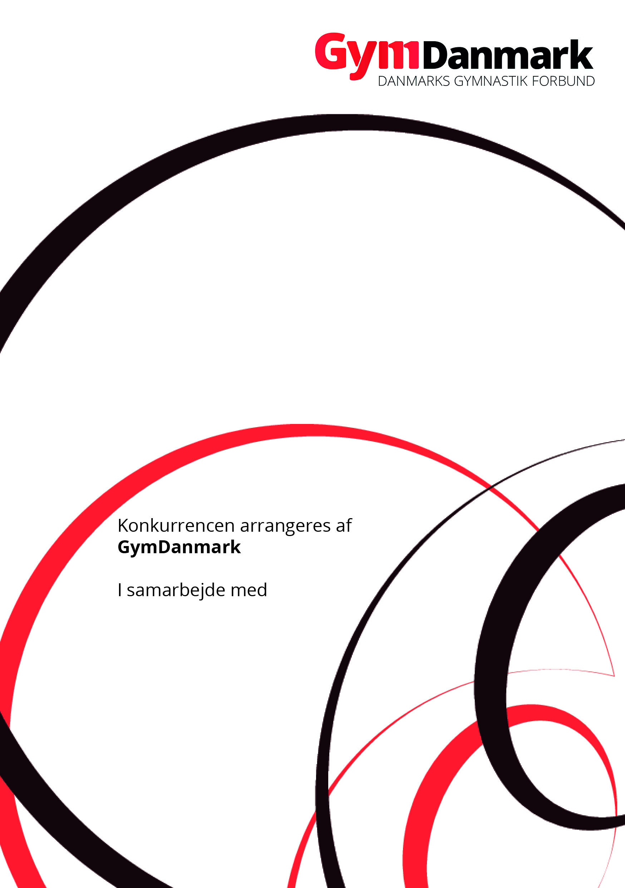
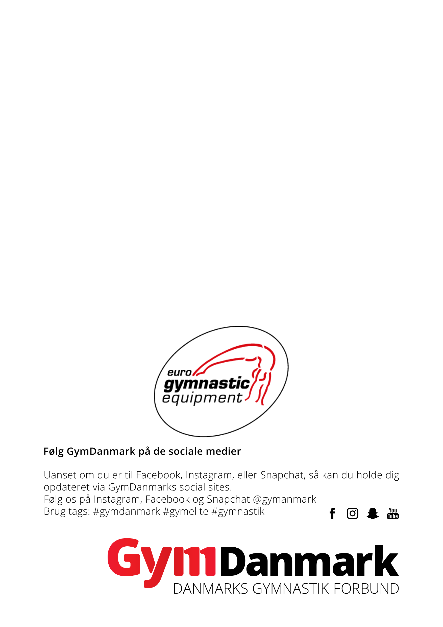
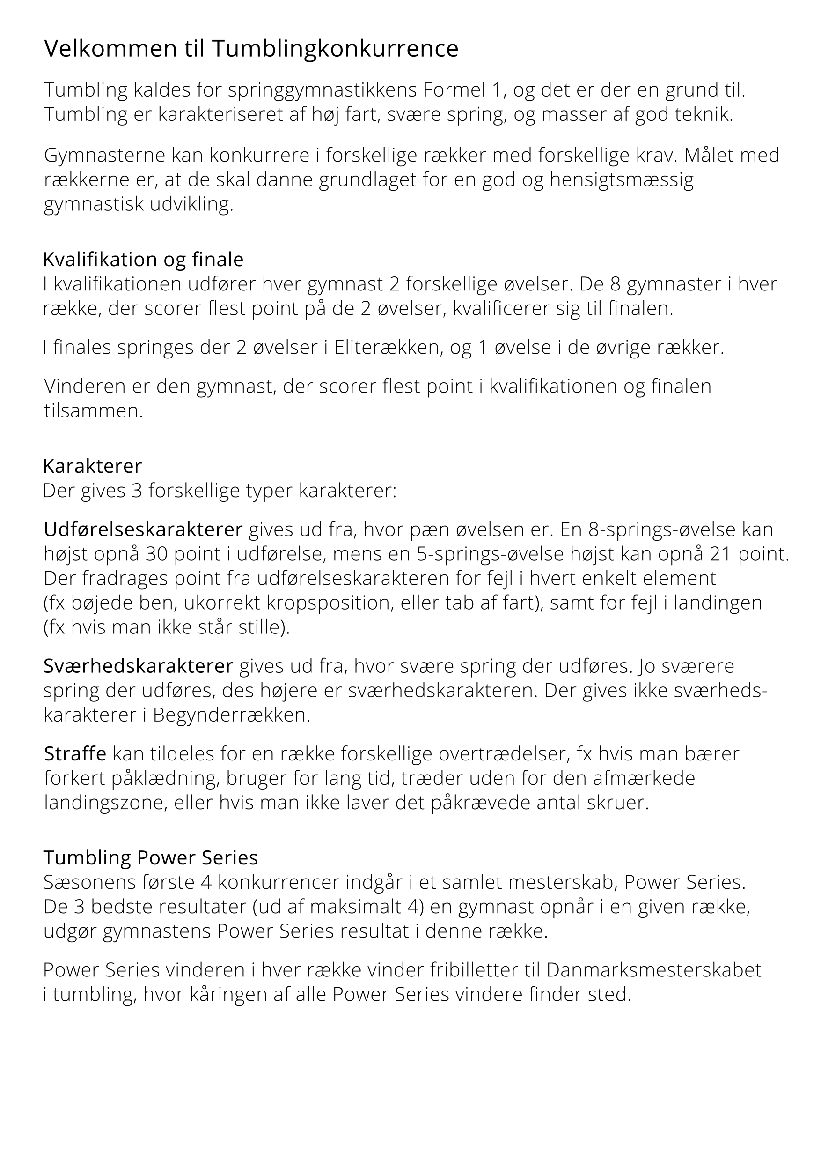
Power Series 1
Logo
arrangerende
klub

<Klubbens navn> sponsoreres af:
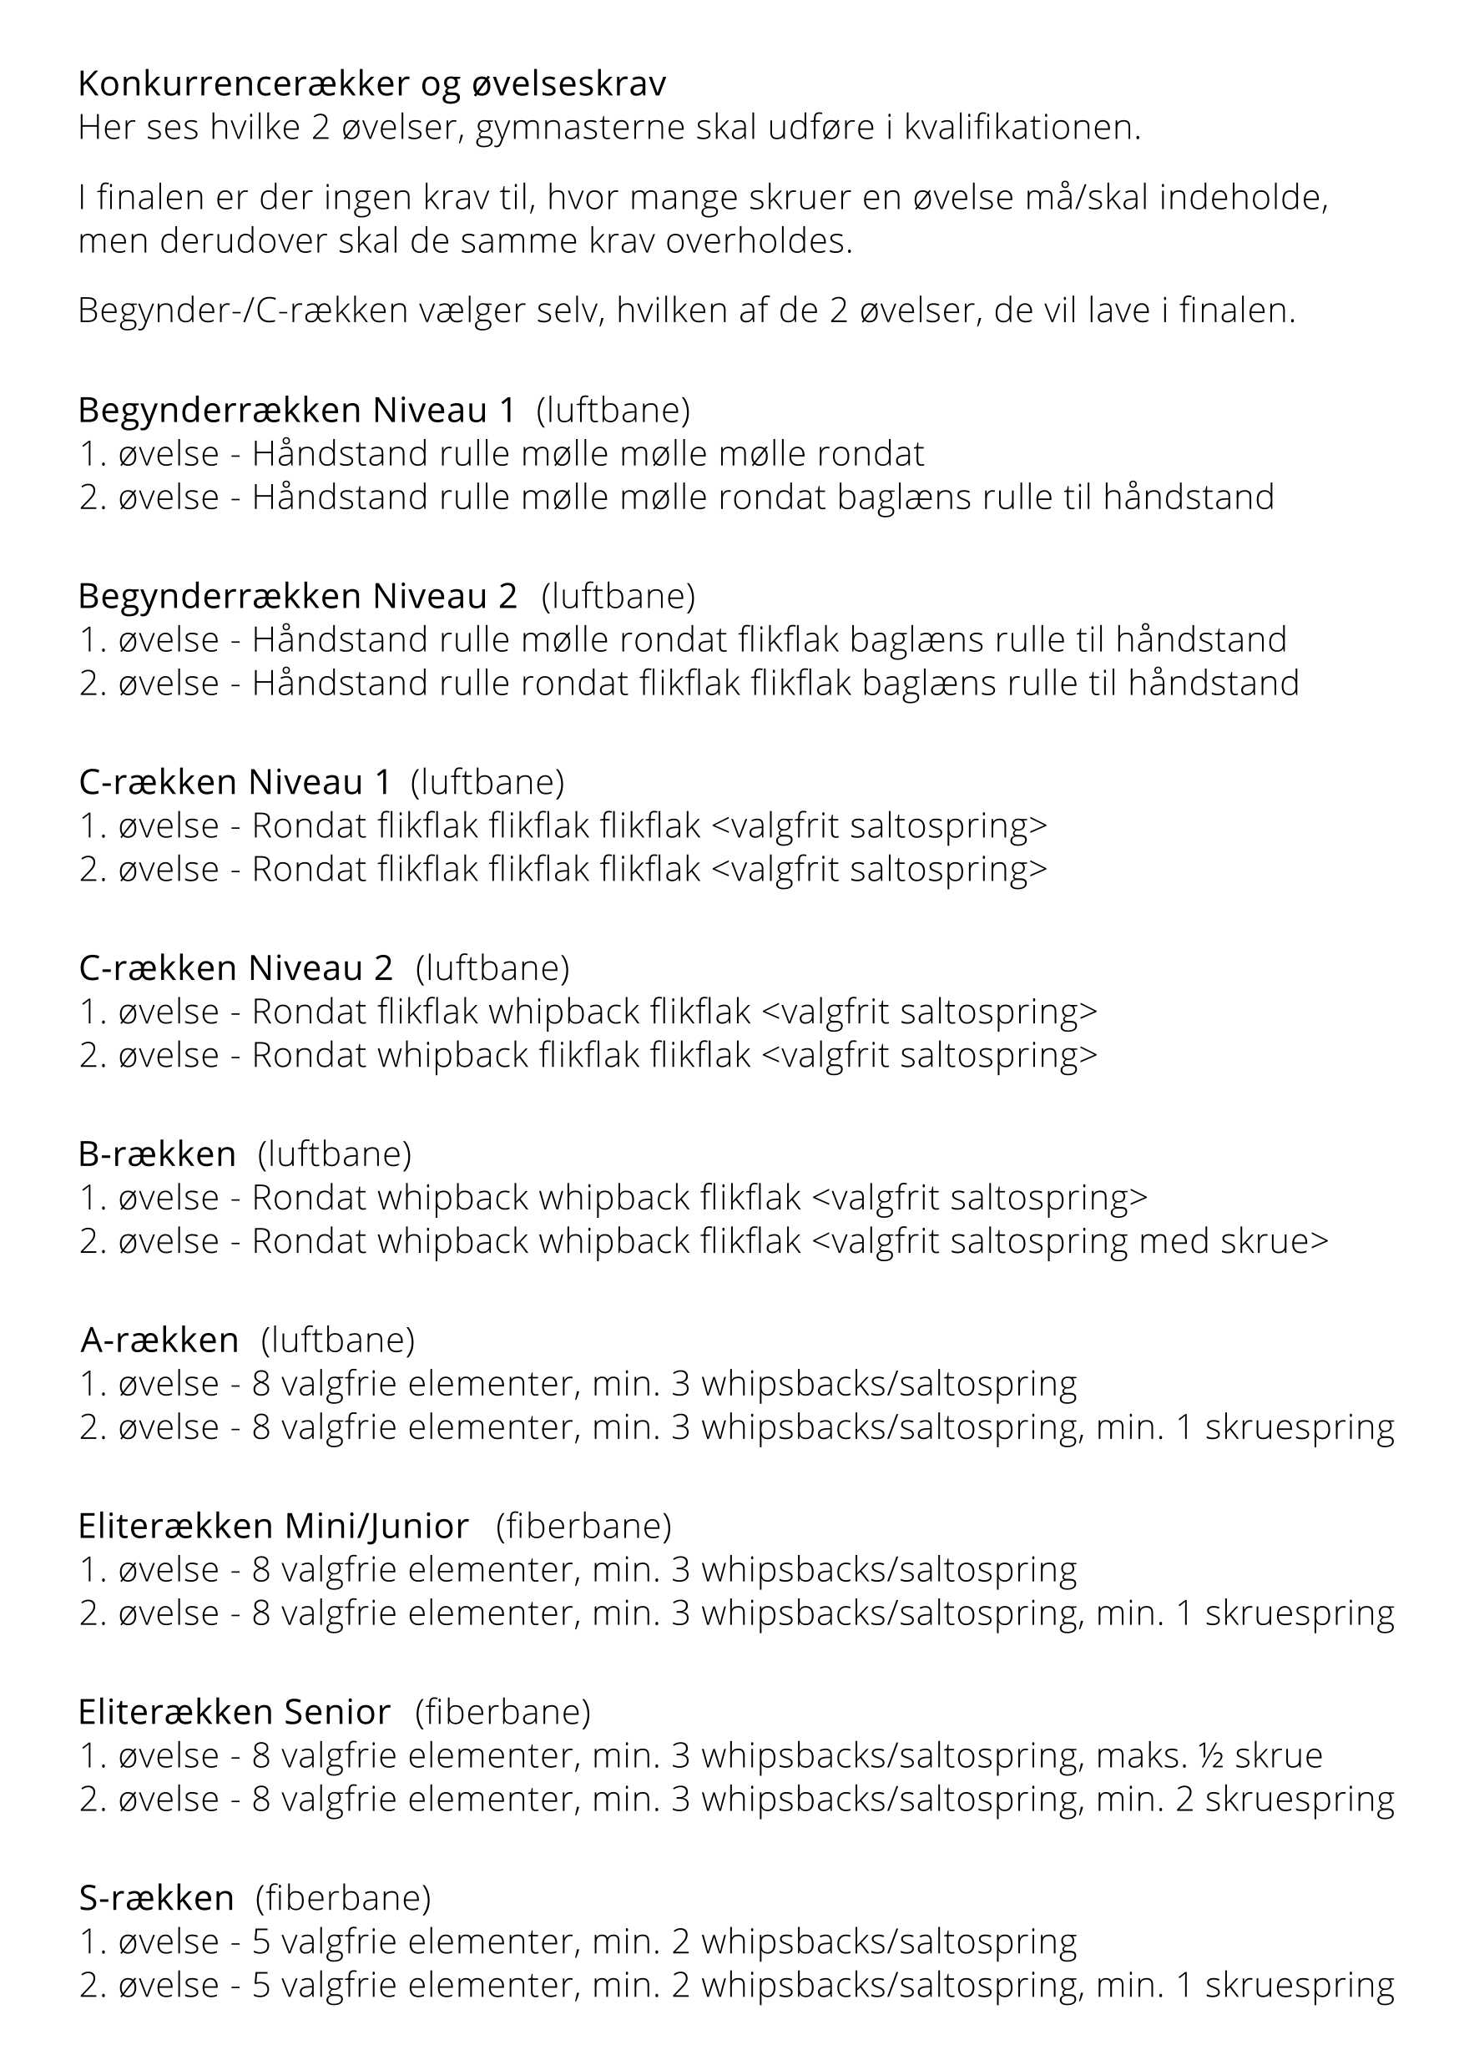
Finale
Denne side kan indeholde sponsorlogoer, reklame for efterskolen e.l.
Vær opmærksom på retningslinjerne for sponsorannoncer, jf. stævnekontrakten.

Kort luftbane  12:45  Beg. niv. 1 drenge  13:00  Beg. niv. 1 piger  13:15  Beg. niv. 2 drenge  13:30  Beg. niv. 2 piger  13:55  Dobbelt Minitrampolin | Lang luftbane  12:30  C niv. 1 piger 8-12 år  C niv. 1 drenge  12:45  C niv. 1 piger 13-16 år  C niv. 2 drenge  13:00  B mini drenge  C niv. 2 piger  13:15  B mini piger  A mini drenge  13:30  B junior drenge  A mini piger  13:55  B junior piger  A junior drenge  14:20  B senior damer + herrer  A junior piger | Fiberbane  13:15  S damer  S herrer  13:30  Elite mini piger  Elite mini drenge  13:55  Elite junior piger  Elite junior drenge  14:20  Elite senior damer  Elite senior herrer

Samlet udmarch og præmieoverrækkelse efter sidste finale

Kvalifikation

08:50 – Indmarch og velkomst

Kort luftbane  09:00  Beg. niv. 1 piger #1  Beg. niv. 2 piger #1  09:30  Beg. niv. 1 piger #2  Beg. niv. 2 piger #2  10:00  Beg. niv. 1 drenge  Beg. niv. 2 piger #3  10:30  C niv. 1 piger 13-16 år #1  Beg. niv. 2 drenge  11:00  C niv. 1 piger 13-16 år #2  C niv. 1 drenge  11:30  C niv. 1 piger 13-16 år #3  C niv. 2 drenge | Lang luftbane  09:00  C niv. 1 piger 8-12 år #1  C niv. 2 piger  09:30  C niv. 1 piger 8-12 år #2  B mini piger  10:00  B junior drenge  B junior piger  10:30  B mini drenge  B senior damer + herrer  11:00  A mini piger + drenge  A junior piger + drenge  11:30  Dobbelt Minitrampolin | Fiberbane  09:00  S damer + herrer  09:20  Elite mini piger  09:40  Elite mini drenge  10:10  Elite junior piger  10:40  Elite junior drenge #1  11:10  Elite junior drenge #2  11:40  Elite senior damer  12:00  Elite senior herrer

